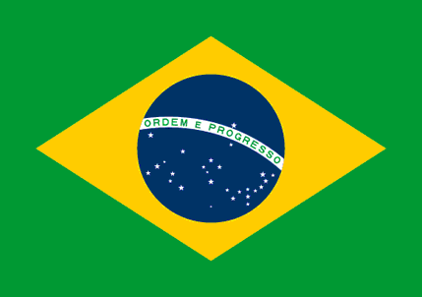  
Brazil

54 ÷ 9

√4

√121

63 ÷ 7

36 ÷ 3

63 ÷ 9

21 ÷ 3

24 ÷ 12

36 ÷ 4

108 ÷ 9

84 ÷ 7

√144

42 ÷ 7

120 ÷ 12

12 ÷ 4

28 ÷ 7

42 ÷ 6

√49

84 ÷ 12

√36

48 ÷ 8

14 ÷ 7

72 ÷ 6

20 ÷ 4

49 ÷ 7

√64

36 ÷ 6

96 ÷ 12

√81

9 ÷ 9

36 ÷ 9

108 ÷ 12

√9

132 ÷ 12

27 ÷ 9

81 ÷ 9

72 ÷ 9

36 ÷ 12

28 ÷ 4

60 ÷ 12

144 ÷ 12

64 ÷ 8

27 ÷ 3

48 ÷ 12

56 ÷ 7

32 ÷ 4

√16

21 ÷ 7

84 ÷ 12



36 ÷ 9

16 ÷ 4

99 ÷ 9

48 ÷ 12

7 ÷ 7

144 ÷ 12

84 ÷ 7

12 ÷ 3

√81

Brazil

56 ÷ 8

36 ÷ 12

21 ÷ 3

24 ÷ 3

42 ÷ 6

36 ÷ 4

36 ÷ 6

42 ÷ 7

81 ÷ 9

√121

108 ÷ 9

108 ÷ 12

14 ÷ 7

72 ÷ 9

132 ÷ 12

√49

18 ÷ 3

63 ÷ 9

√64

√144

56 ÷ 7

54 ÷ 9

45 ÷ 9

27 ÷ 9

18 ÷ 9

9 ÷ 3

28 ÷ 4

72 ÷ 8

28 ÷ 7

54 ÷ 6

63 ÷ 7

24 ÷ 12

35 ÷ 7

49 ÷ 7

60 ÷ 12

√36

96 ÷ 12

21 ÷ 7